Training 64 provU11 11/04/2013: passing + aanval langs de flanken
OPWARMING | 20’
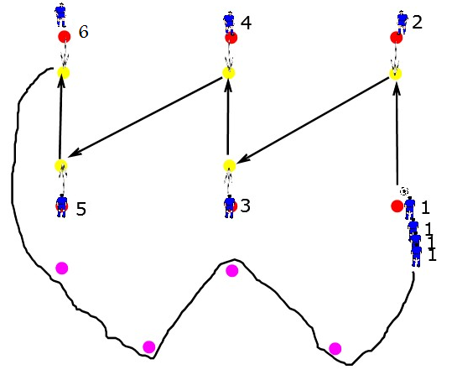 | Beschrijving:  Speler 1 past naar speler 2 die naar de bal komt.  Speler 2 maakt verschillende bewegingen voor hij naar speler 3 past.  Bal met een voet controleren en met andere voet passen  Bal met binnenkant rechter- linker voet rond potje draaien  Bal stoppen met zool, beweging achter steunbeen  Bal stoppen en een schuinbeweging uitvoeren (spelers 1,3,5 zetten dan druk).  Speler 3, 4, 5, 6 doen hetzelfde dan speler 2.  Speler 6 loopt met de bal tussen de paarse potjes.
TUSSENVORM 1 | 15’
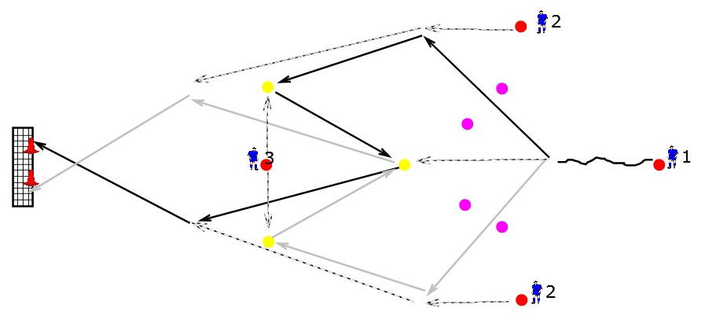 | Beschrijving:  Speler 1 drijft met de bal en kiest de bal links of rechts tussen de 2 paarse potjes te spelen op de flankspeler.  Speler 3 komt de bal vragen op de flank van speler 2 die meegelopen is.  Speler 3 kaatst op speler 1. Deze speelt de bal tussen het rode en het gele potje voor de andere flankspeler.  De flankspeler trapt naar de goal.  Doorschuiven 1 naar 2, 2 naar 3, 3 naar 4
WEDSTRIJDVORM 1 | 10’
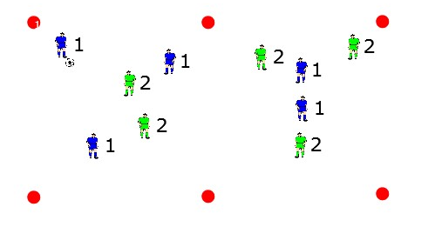 | Beschrijving:3 tegen 2  Er wordt in één vierkant 3 tegen 2 gespeeld. Als de verdedigers de bal kunnen afpakken, proberen ze de bal aan hun ploegmaten van de andere vierkant te spelen. Dan wordt er daar 3 tegen 2 gespeeld.  De spelers van de vierkant waar er niet word gespeeld blijven in beweging.

TUSSENVORM 2 | _{15’}
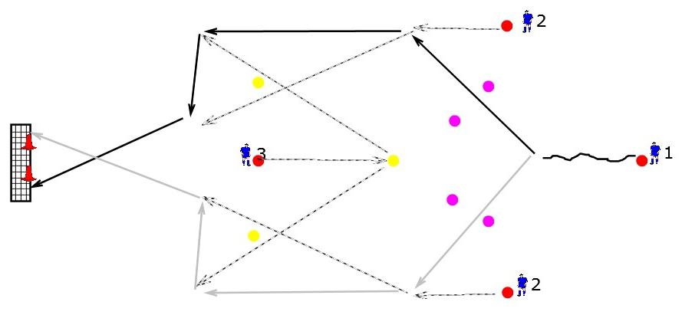 | Speler 1 drijft met de bal en kiest de bal links of rechts tussen de 2 paarse potjes te spelen op de flankspeler. (speler 3 komt de bal ook vragen maar krijgt ze niet)  Speler 2 speelt de bal diep voor speler 3. Deze controleert de bal, draait naar binnen en geeft de bal in de loop van speler 2 die naar doel trapt.  Doorschuiven : 1 naar 3, 3 naar 2 , 2 naar 1
Wedstrijdvorm 2 | 20’
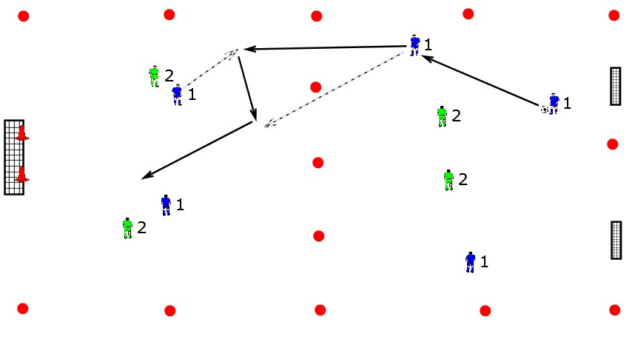 | Wedstrijd 4 tegen 4  2 vakken voorzien op terrein. Wie de bal inspeelt op de aanvallers mag mee aanvallen!
Cooling down | 10’
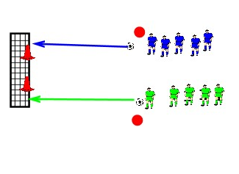 | Wie scoort het eerst 10 doelpunten tussen het potje en de paal van de goal?

